虚拟仿真项目3：迟滞电压比较器设计

设计一迟滞电压比较器，使其门限电压分别为和。

报告要求：

1.有具体的设计公式；

2.输入正弦信号，用双通道示波器观察输入输出波形并从波形中读出和；

3.通过仿真得到电路的电压传输特性曲线；

4.分析所设计电路的误差。

提示：“直流扫描”用来分析电路中的某个节点电压（电流）随电路中的一个或两个直流电源变化的情况。

于2019年5月23日前将电子报告发送至老师邮箱：wktai@163.com

文档命名:学号_姓名

虚拟仿真项目报告3：迟滞电压比较器设计

学号：17061833 姓名：於文卓

1方案论证（设计过程）







2仿真验证（要求有仿真电路和仿真波形）

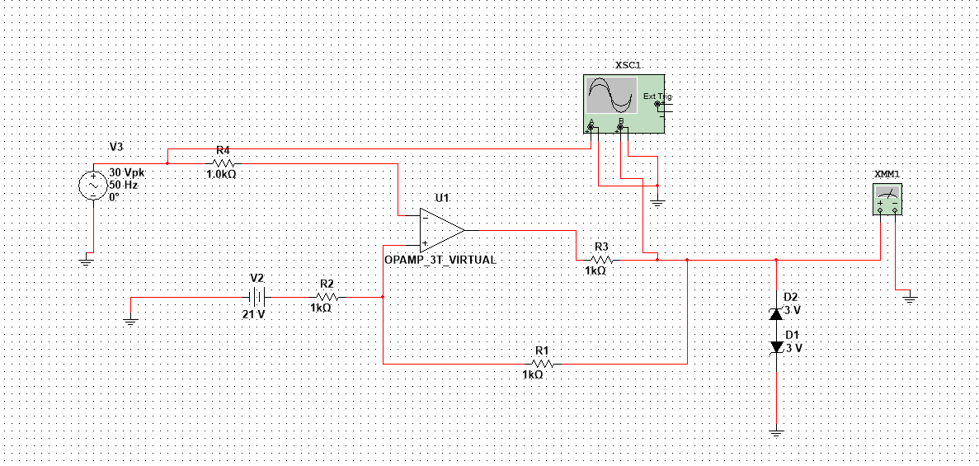

UTH+ 为 12.577V

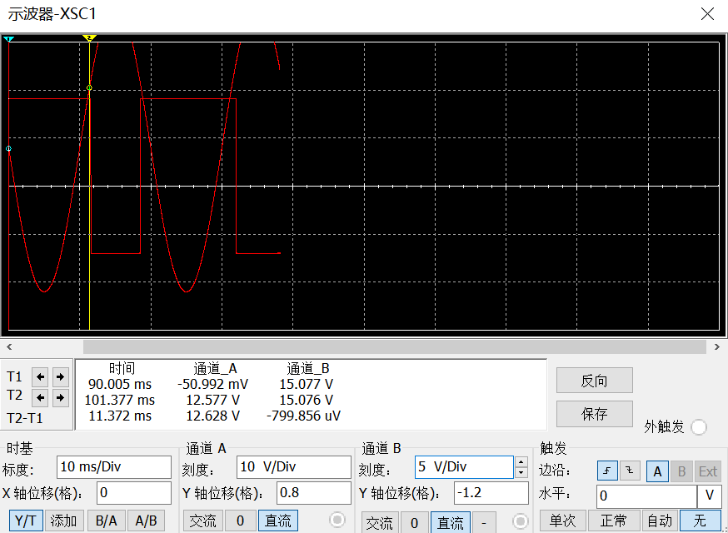

UTH- 为10.340V

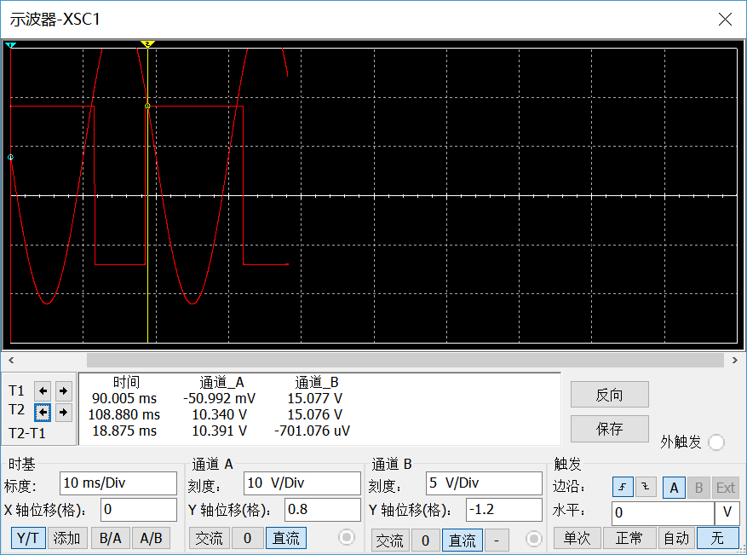

电压传输特性曲线

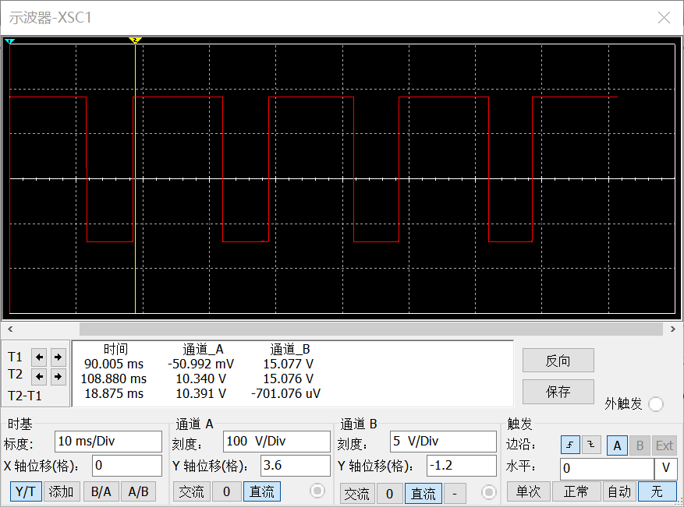

3结果分析（误差分析）

运放存在失调电流或电压，受最大输出电流限制，对仿真精确度有影响

读数存在精准度问题

4收获与体会

通过实际上手体验，对电压比较器有了更加深刻的理解。

这种课就应该理论和实践结合，才能更好地记忆知识点，更好地运用知识